# 广软校园防疫系统

目录

广软校园防疫系统 1

摘要 2

1. 背景及目标 2

1.1背景 2

1.2实现目标 3

2．相关技术 4

2.1SpringBoot 4

2.2MySQL数据库 4

2.3 Android 4

3.系统分析与设计 5

3.1需求分析 5

3.2可行性分析 6

3.3功能需求分析 7

3.4数据库设计 10

4.系统的实现 15

4.1系统主页面 15

4.2用户登录页面 16

4.3学生用户角色 16

4.4工作人员用户角色 18

4.4管理员用户角色 20

5.系统存在的不足 21

6.总结和展望 22

## 摘要

随着2019年末冠状病毒在中国武汉的首次爆发，疫情愈演愈烈,全国各地相继出台封禁措施，以社区为单位的网格化式疫情防控管理也逐渐备受青睐.如果能利用互联网的科技力量为社区疫情防控增添一臂之力，那么这将会极大的减轻社区疫情防控人员的工作量。在这场特殊的战斗中，个人与家庭、集体与社会都被紧急地凝聚在了一起。广大医务工作者奋勇向前、政府决策者宵衣旰食、科研工作者刻苦钻研、社区工作者严防死守，大家一起构筑了无比坚固的防线。这种强大的凝聚力，就是中国制度的巨大优势。

## 背景及目标

### 1.1背景

为加强校园防疫管理，学校将对北门和南门进出区域实施管理。只有本校学生(系统注册)才能进入学校。

南门和北门区域各设置有一套学生进校园的采集系统，分别采集学生进校园的时间、当前学生健康码的状态(由防疫管理员现场手工录入健康码的状态)。若健康码为绿色(以字符Y表示)，学生信息方可提交健康系统，并准许入校；若健康码为非绿色(以字符N表示)，学生信息不能提交健康系统，学校立即组织非绿码学生进行核算检测NACheck（核算检测结果由防疫管理员现场手工录入），核算检测为阴性，该生信息可提交健康系统，并准许入校。

### 1.2实现目标

为了严控防疫人员现场手工录入的数据可追溯，严格遵守各出入口值班规定，谁当班谁负责原则，手工录入的数据提交系统时，一定要有检测人（该区域值班人员）姓名。不当班的不得录入数据；利用Docker完成学校南门、北门的学生入校采集系统部署，各自独立采集数据，互不影响。学校的核酸检测区域设置在校外门口，是唯一的，非绿码学生都必须到此进行核酸检测，如果检测学生结果为阴性，只有该核酸检测人员有权可以更改学生的健康码为绿码。但该生必须回到南门或北门区域重新检测入校。

所有注册的学生根据（学号+密码）可以登录学校防疫健康监控系统，学生可以查阅个人注册信息（学号、姓名、年龄、专业）、个人每天健康申报打卡（提交/未提交）、个人健康码。

防疫管理员根据(账号+密码)可以登录学校防疫健康监控系统，其可以查阅个人注册信息（姓名、年龄）、配置各出入口区域值班人员和核酸区域检测人员，（根据学号+姓名，也可以根据当天某一时段）查阅各出入口区域学生的健康码信息和检测人信息，以及学生各出入口进校时间；同时可以查询到学生曾经核算检测的时间及检测结果、给学生做NACheck的检测人信息。

## 2．相关技术

### 2.1SpringBoot

SpringBoot时spring框架演变而来的，SpringBoot的一个突出特性是优先约定其次是配置的即SpringBoot已经提前规定好一些默认文件的存储位置和其命名格式，很大程度的减少了xml文件的配置并且自带了tomcat服务器[1]，从而极大程度的减少了项目开发的繁琐度，达到快速开发的效果。

### 2.2MySQL数据库

本系统采用的数据库是MySQL（关系型数据库管理系统），MySQL作为一个小型的关系型数据库管理系统，其体积小、速度快、总体成本低，国内外许多中小型网站都选择了MySQL作为网站数据库。

MySQL由瑞典MySQL AB公司开发，现在是Oracle旗下产品。MySQL有许多特性：1.开源2.原生JSON支持：3.它是用C和C++语言编写的，使用多种编译器进行测试以保证源代码的可移植性；4.支持Linux、Windows、Mac OS等多种操作系统；5.支持多线程，可以充分利用CPU资源；6.多源复制；7.为C、C++、Python、Java、PHP等编程语言提供API；8.支持多种存储引擎；9.使用标准的SQL数据语言除了官方版本之外，还存在许多MySQL衍生版，如MariaDB、Percona Server for MYSQL。

### 2.3 Android

Android是一种基于Linux的自由及开放源代码的操作系统，Android 分为四个层，从高层到低层分别是应用程 序层、应用程序框架层、系统运行库层和 Linux 内核层。 谷歌公司推出了开源的Android 系统，现在应用非常广泛，开发环境不会受到各种条条框框的限制，开发者任意修改开放的源代码来实现与开发各种实用的手机App软件，具有高级图形显示、界面友好等特点。

Android 是Google开发的基于Linux平台的开源手机操作系统。它包括操作系统、用户界面和应用程序—— 移动电话工作所需的全部软件，而且不存在任何以往阻碍移动产业创新的专有权障碍。谷歌与开放手机联盟合作开发了 Android，这个联盟由包括中国移动、摩托罗拉、高通、宏达和T-Mobile在内的 30 多家技术和无线应用的领军企业组成。通过与运营商、设备制造商、开发商和其他有关各方结成深层次的合作伙伴关系，我们希望借助建立标准化、开放式的移动电话软件平台，在移动产业内形成一个开放式的生态系统。我们认为此举必将推进更好、更快的创新，为移动用户提供不可预知的应用和服务。

## 3.系统分析与设计

### 3.1需求分析

南门和北门区域各设置有一套学生进校园的采集系统，分别采集学生进校园的时间、当前学生健康码的状态(由防疫管理员现场手工录入健康码的状态)。若健康码为绿色(以字符Y表示)，学生信息方可提交健康系统，并准许入校；若健康码为非绿色(以字符N表示)，学生信息不能提交健康系统，学校立即组织非绿码学生进行核算检测NACheck（核算检测结果由防疫管理员现场手工录入），核酸检测为阴性，该生信息可提交健康系统，并准许入校。

### 3.2可行性分析

#### 3.2.1 技术可行性

技术方面的可行性分析，在程序设计当中尤为重要，只有成熟可靠的技术才能

确保系统顺利的完成。 本系统使用Java语言，运用springboot框架，使用Mysql数据库，前端Android，在程序运行上可以保证性能以及过程的完整以及正确性。操作系统方面采用Windows系统，这些技术在当前已经被广泛的使用，在技术层次上可以保证系统的成熟完整性。并且这样的编写方式以及操作方式具有更简易，更方便，可塑性好等特点。

#### 2.2.2 经济可行性

开发出的基于Android的疫情防控系统在经济可行性方面具有以下两点的体现，第一，在效益方面，对高校大学生进出校门管理方面来说，可以协助学校进行相关数据的管理，实现疫情防控登记和核酸检测等系列功能，节省大量的人力、物力，效率也会得到明显的提高，很是可行；

第二，是在成本花费方面，开发这个程序不需要花费任何的金钱，用到的相关的开发工具和软件，还是数据库等，都是免费的，不存在经济问题，没有经济负担，从以上两点可以得出，开发本系统在经济方面是绝对可行的。

#### 2.2.3 操作可行性

对于系统在操作方面的可行性，主要是从使用人员的角度考虑的，首先系统的

界面设计的非常简洁、明了，让使用者一眼就能看懂系统具有什么功能，很容易使用，其次目前人们对电脑的操作已经比较熟知，所以，能够轻松使用该程序，在操作方面的可行性是毋庸置疑的。

经过以上三个大点的可行性分析，不难看出，要开发学校防疫管理系统是完全可以实现的。

### 3.3功能需求分析

校园疫情防控管理系统的总目标是：在计算机网络，数据库和Windows平台上，利用现有的软件，配置一定的硬件，开发一个具有开放体系结构的、易于扩充的、易于维护的、性能好的、安全性高的、具有良好的人机交互界面的管理系统，系统界面应直观易懂，用户不需要专门培训即可使用。只有登录用户可以使用本系统，根据用户的角色不同提供不同的功能

**管理员：**

1. 查询所有学生信息
2. 查询所有工人信息
3. 查看所有上报信息
4. 查看所有核酸检测信息
5. 修改密码
6. 退出系统返回登陆页面

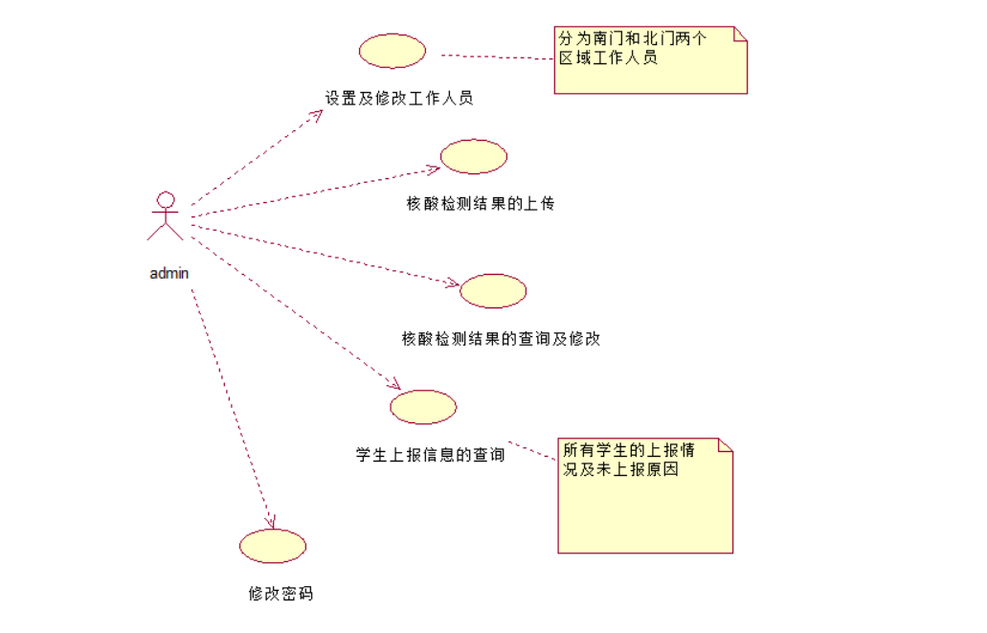

**工作人员：**

1. 查看个人岗位信息
2. 防疫信息的审核及填写
3. 核酸结果及信息填写
4. 退出系统

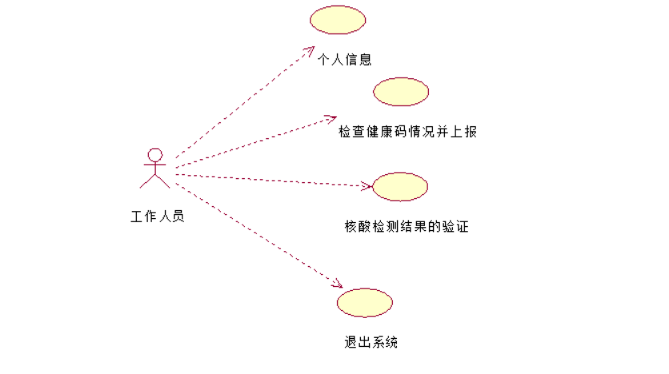

**学生：**

1. 查看学生个人信息
2. 健康上报信息填写
3. 个人填报信息结果查询
4. 核酸检测结果查询
5. 个人上报信息查询
6. 退出系统

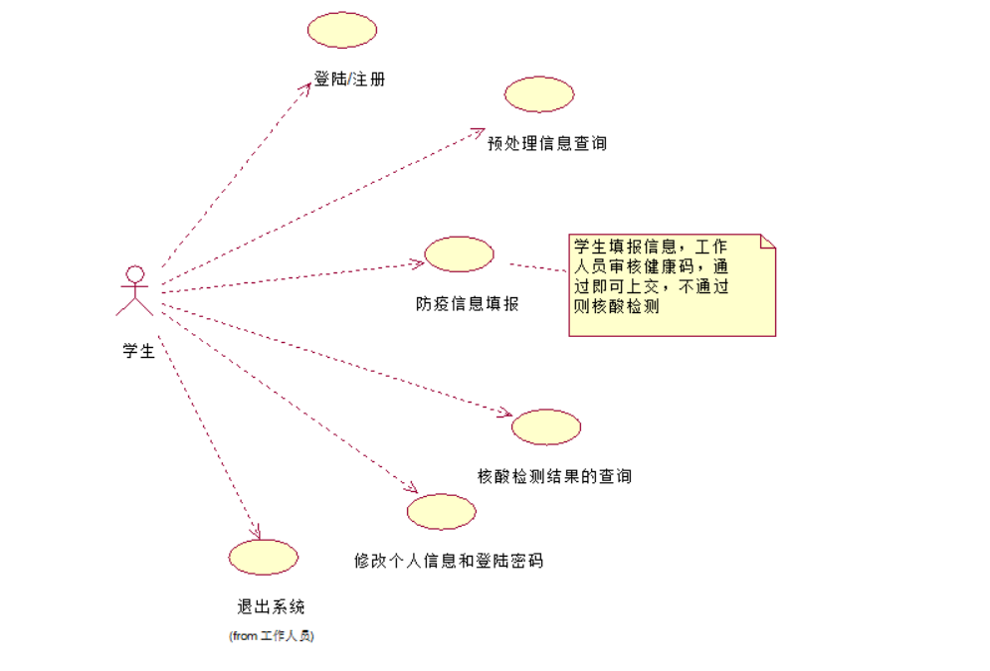

### 3.4数据库设计

#### 3.4.1数据库概念设计

总共设计6张图表，分别是学生信息表，工人信息表，健康上报预处理信息表，学生健康上报情况表，核酸检测表和管理员用户表。

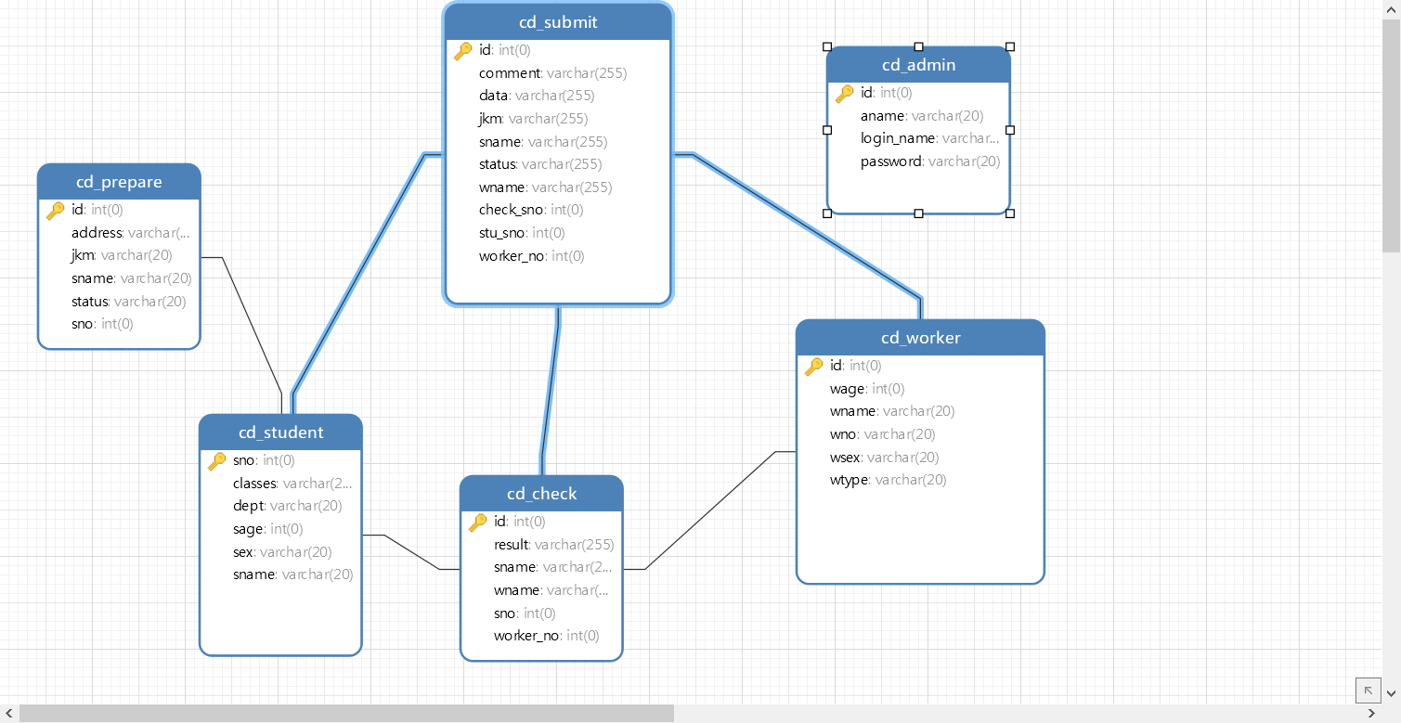

#### 3.4.2数据库的物理结构设计

学生信息表如下：

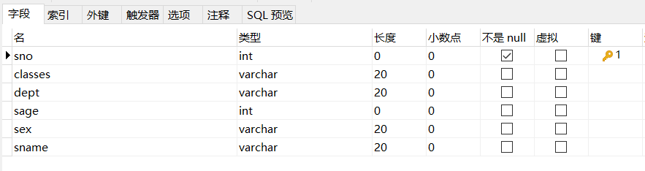

描述：主要用于存放学生的相关信息及和上报信息表和核酸检测表具有外键关联。用于登记查询学生的一切信息的来源

工人信息表如下：

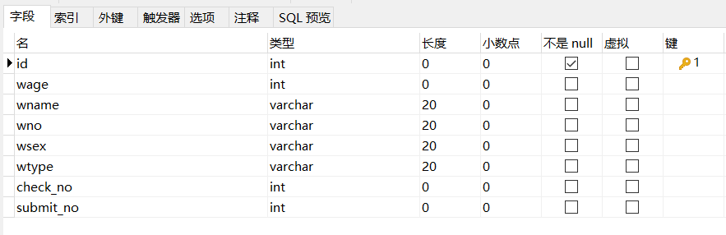

描述：主要是存放工人的相关信息，包括工人的类型，有些是门卫或者是核酸检测人，同时和核酸检测表和信息提交表关联外键，具体可以查到谁负责的核酸检测和信息提交问题。

预处理信息表如下：

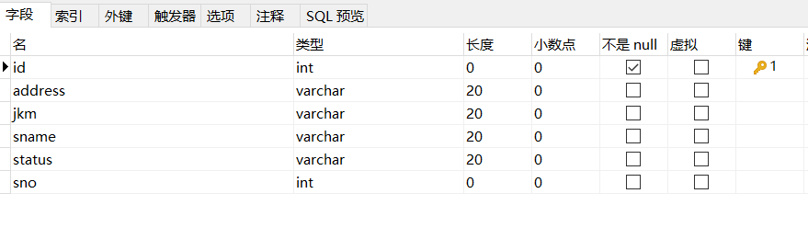

描述：当学生在门岗中提交健康上报的时候需要门卫现场审核的，此时的信息属于预处理信息，等待门卫操作方可进行下一步。学生可以通过此表查看自己提交信息有没有被处理。

核酸检测表如下：

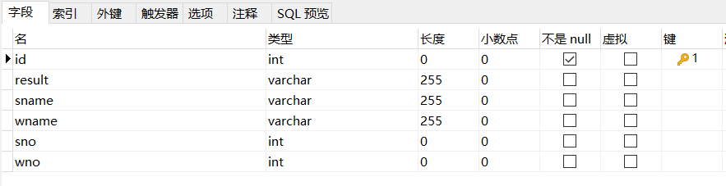

描述：如果门卫检查的学生健康码是非绿色的话需要带学生去核酸检测，等检测结果合格了方可健康上报。

上报信息表如下：

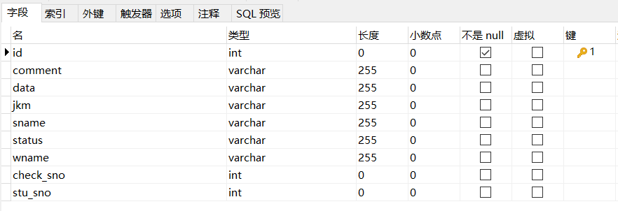

描述：如果学生的健康码通过了，审核过后会自动提交到上报表中，如果是需要核酸检测的话，会根据核酸结果来对情况分析。

管理员用户表如下：

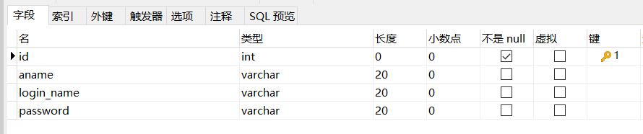

描述：此表存放的是管理员的账号密码信息和管理员的真实名字。

3.4.3数据库E-R图

数据库表的模型图

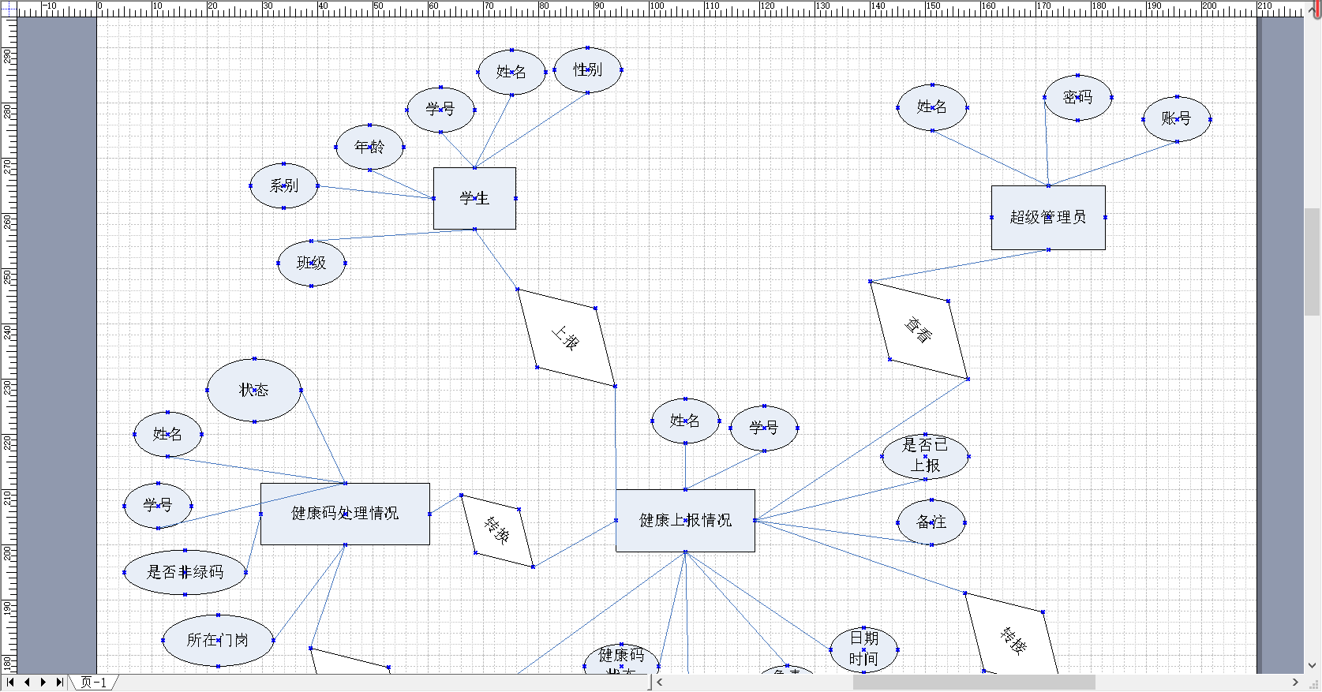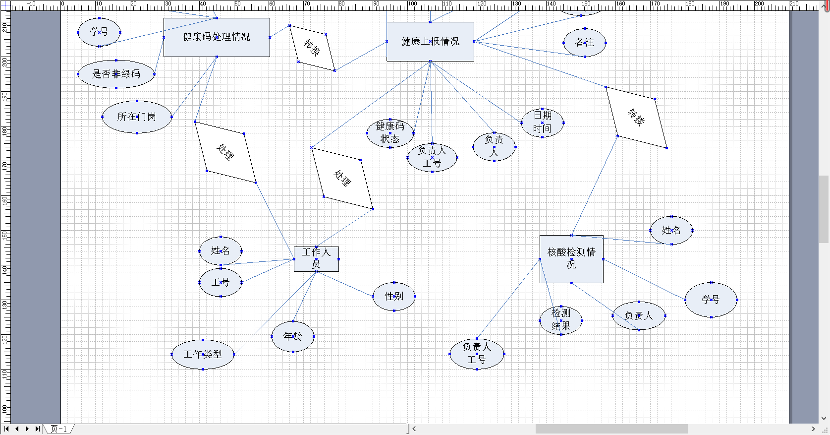

数据库表之间的关系模型图

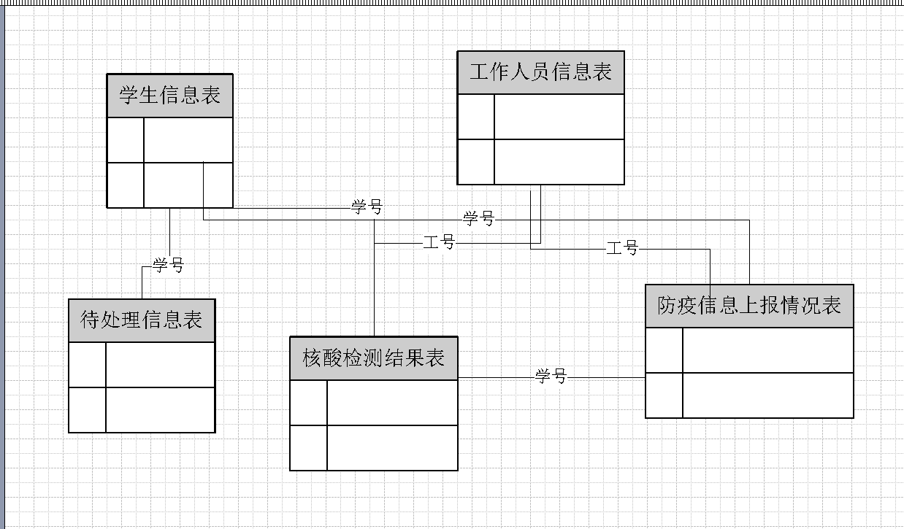

## 4.系统的实现

### 4.1系统主页面

用户打开这个APP首先看到的是这个主页面，首先是用户角色的定位，用户根据自己的角色进行选择登陆。

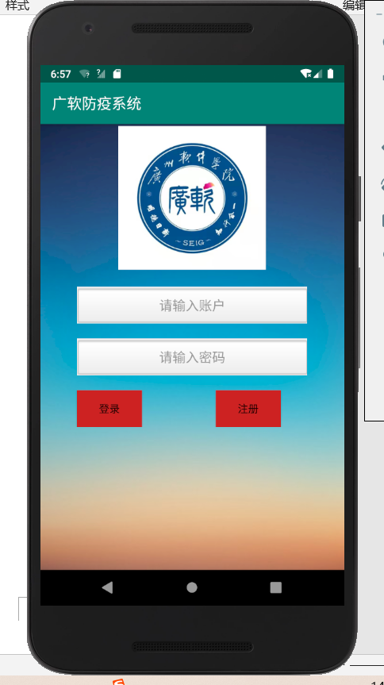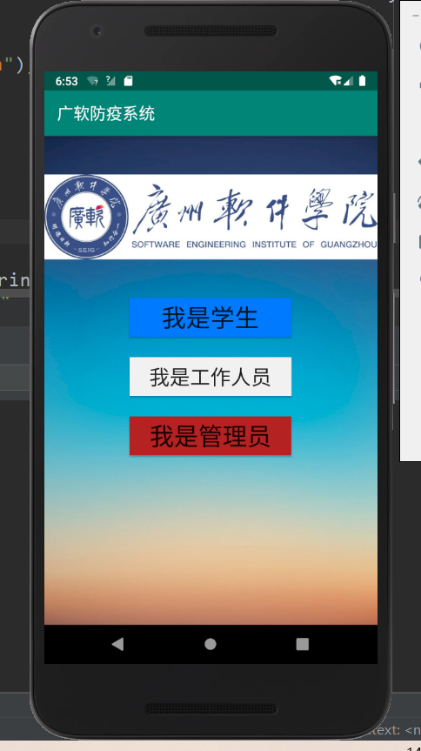

### 4.2用户登录页面

用户选择完角色后，不同的角色对应不同的数据库，但是登陆页面是一样的，用户只需选择自己的账号和密码登陆即可。图上：

### 4.3学生用户角色

首先是学生登陆进行健康上报信息的填写，然后工作人员才有审核。学生的主页面如下：

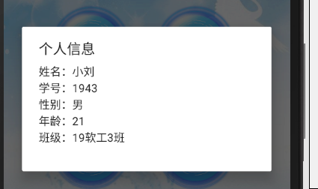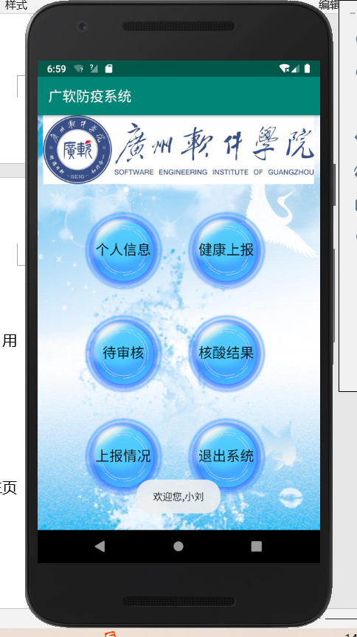

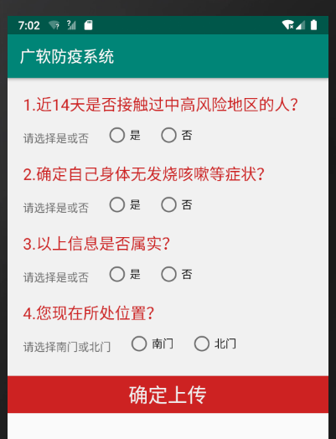

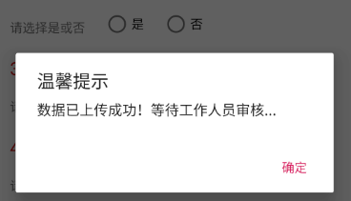

#### 4.3.1学生用户的个人信息

学生登陆自己的账号可以查看自己在学校的相关信息。

#### 4.3.2学生健康上报

学生登进这个系统就是为了健康上报然后进入学校。健康上报的同时需要根据自己的门岗位置进行选择。

#### 4.3.3预处理信息查看

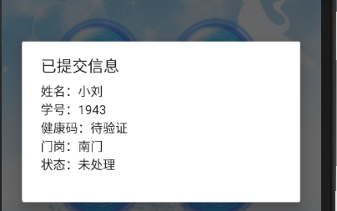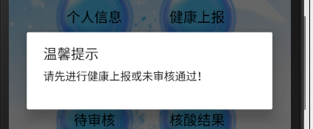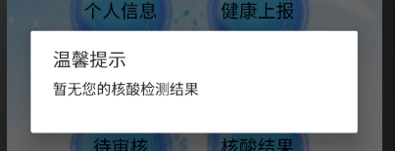学生健康上报的信息需要门卫现场审核，健康上报的信息可以在预处理信息中查看。

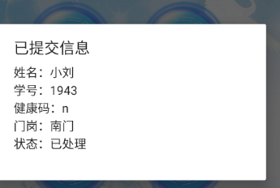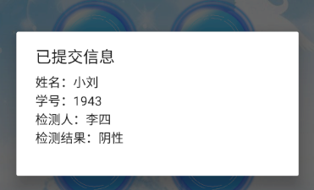

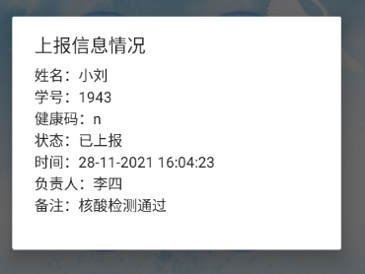

#### 4.3.4核酸结果的查看

个别学生的健康码信息不通过，需要核酸检测，检测的信息可以通过这里进行查看，并不是每个人都有的。

#### 4.3.5健康上报情况

当我们进入学校就是为了健康上报，此时信息没通过的话是需要门卫审核后才提交的。

### 4.4工作人员用户角色

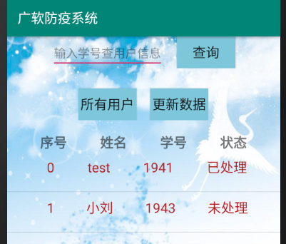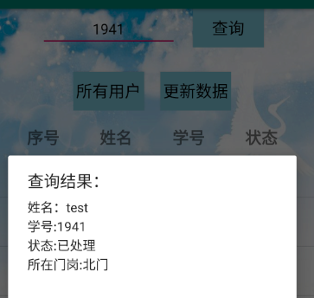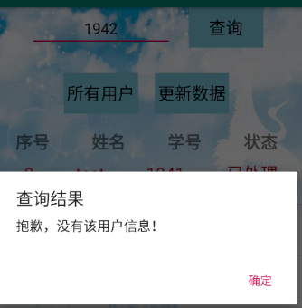工作人员的工作内容和学生不一样，所以主页面设计也是不一样的。

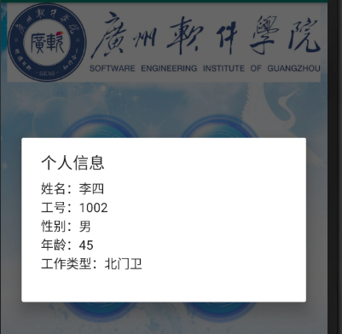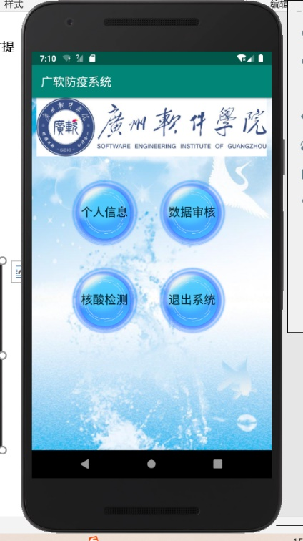

#### 4.4.1工作人员的个人信息

用户点击个人信息可以查看到个人的信息页面，包括工作类型。

#### 4.4.2数据审核

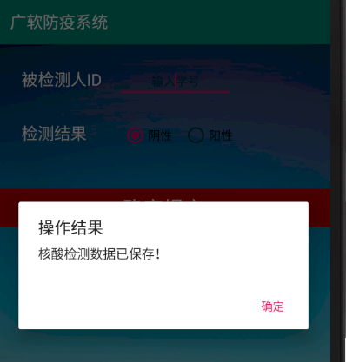工作人员在这里可以查看所有的学生健康上报的情况，之后做出输入健康码颜色进行判断。数据审核页面包括用户的查询还有数据的更新页面。

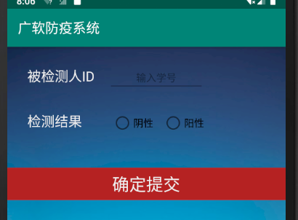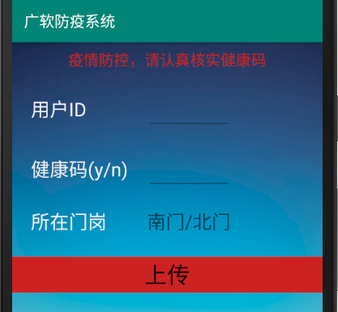

#### 4.3.3核酸结果的填报

健康码非绿色的同学需要进行核酸检测，只有核酸检测通过了才能上报信息。

### 4.4管理员用户角色

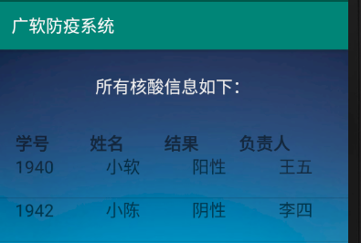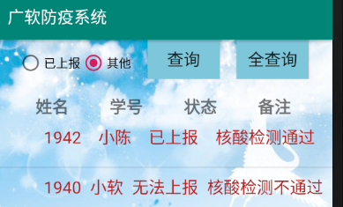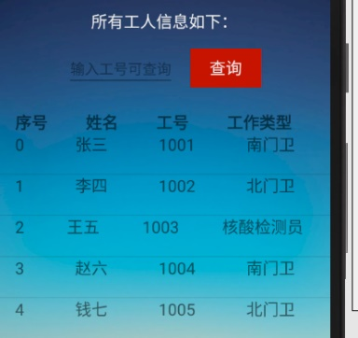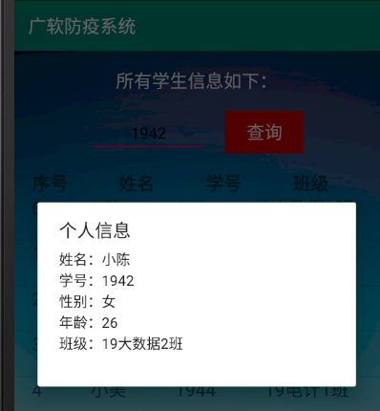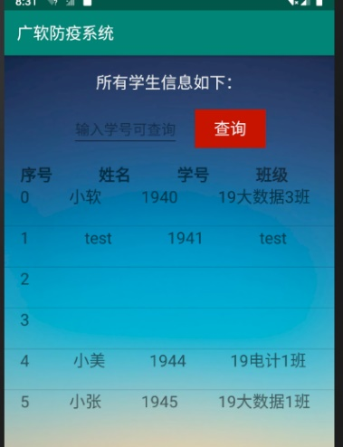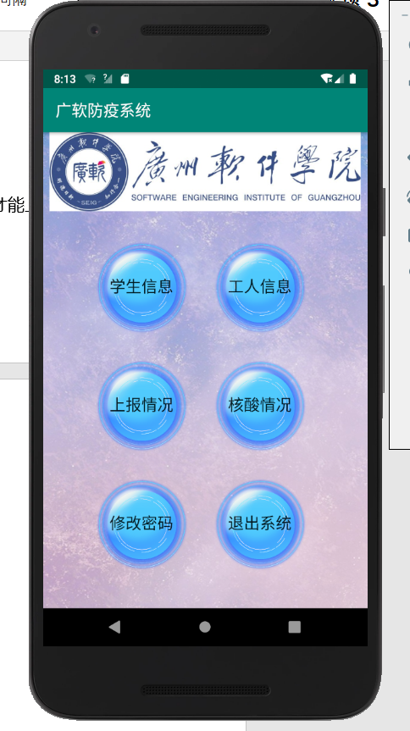管理员主要是对学生和工作人员的信息查看还有健康上报核酸结果的信息的查询。还有修改密码。

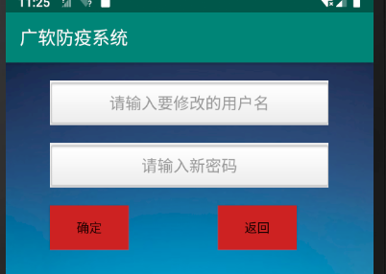

#### 4.4.1查询所有学生信息

管理员的界面可以查看所有的学生信息

#### 4.4.2查询工人的所有信

通过点击工人信息可以查看所有的工人信息，里面的页面也可以查询单个工人的信息

4.4.3健康上报信息查看

可以查看所有学生的上报情况，未上报的及上报的及核酸检测后上报等的多种情况。

4.4.4核酸检测信息查看

健康码为非绿色的同学需要去核酸检测，等检测通过了才能进行健康上报，而所有学生的检测结果都在这。

4.4.5修改密码模块

该模块是对管理员的密码进行修改的，因为功能太普通，只是用来管理员的进行测试实现。

## 5.系统存在的不足

本次校园防疫管理系统的系统设计和分析到目前为止还只是一个初级阶段， 在这段时间多设计的过程中，有很多的不足，在前期的数据库设计中出现了小小的设计不合理，导致开发过程中重新设置了数据库，这是在开发中的大忌，同时此次的课程设计是用了springboot的jpa进行写的，所以用到了hibernate的关联映射，从而建立了物理外键，查询的实体也会把关联的实体查出来，传数据给前端的时候造成了很多的数据冗余，增加了json数据的处理。当然开发中也学到了很多经验。下面将进行一一总结

（1）系统只提供了键盘和鼠标的的输入。

（2）系统没有提供打印输出的功能，如果需要打印还需借助其他的软件。

（3）系统没有提供用户的工作日志和操作记录。

（4）系统中的一些模块的功能的基本信息中并不全面， 还有很多涉及到学生健康上报的信息并没有处理，只是对健康码的一个认定，应该对行程卡等多种信息进行判断学生的身体状况问题。

（5）本学生校园防疫管理系统只是提供了一个简单的功能，与现实的防疫系统还有一定的差距。

（6）系统中的一些模块功能是理论话的，在实际中还有许多更复杂的情况并没有考虑进去。在以后的实际应用过程中还有很多的地方需要改进。

（7）管理员模块中的上报信息模块以及核酸检测结果模块还有很多潜在的信息没有查询出来，只是极个别数据，所以还是存在bug的，因为时间和能力问题，后续将会作出完善。

## 6.总结和展望

本次课程设计，让我获益匪浅，以前在学Android时，虽然上课也好好听

课程设计也做了，但是对Android的兴趣不大，因为这次当了导生，课程设计出来的时候，我还要带新生军训，就这样没了一周多时间做课设，所以这次课设我决定结合上学期的Android课设进行改进，因为现在有许多Android知识都忘记了。所以，在课程设计中我经常遇到许多问题，这次课程设计是我一个人独立完成的。在这过程中我遇到很多问题，我通过自己网上查资料，问我的导生，让我受益匪浅。当然，许多时候我们会不停地翻Android。通过这次课程设计，我们更深入的了解Android这门学科，更使自己有了继续探索的兴趣。同时springboot作为后端也让我感受到了框架的强大，此处的后端代码依然存在很多不足，比如返回json格式的数据给前端没有规范化，返回用的输出流过时了，不应该用printWriter，应该用框架的@restcontroller注解返回字符串到前端，更为高级和灵活。同时实体类不必放进容器中管理，只需接收即可。这些都是在课程设计中学到的。

这次课设我们组主要学习到了:

1.复习、巩固Android语言的基础知识，进一 步加深对Android语言的理解和掌握:搭建一个完整的安卓开发环境。

2.课程设计为学生提供了一个既动手又动脑，独立实践的机会，将课本上的理论知识和实际有机的结合起来，锻炼学生的分析解决实际问题的能力，提高学生适应实际,实践编程的能力;

3.培养我在代码编写上的规范以及数据接收及处理能力。

4.同时数据库设计也是本次课程设计得到的一大亮点。

在今后的学习中，我们定将“认真严谨”时刻作为自的谨言。

整个系统主要包括以上所写的模块和功能， 基本上能够覆盖了学校的门卫中的日常操作。由于时间、技术和精力的关系，该系统还处于原型设计的阶段，许多预想的模块还没有能够及时的添加进去。 系统的设计有一些部分也有些模块还可更好的进行完善。